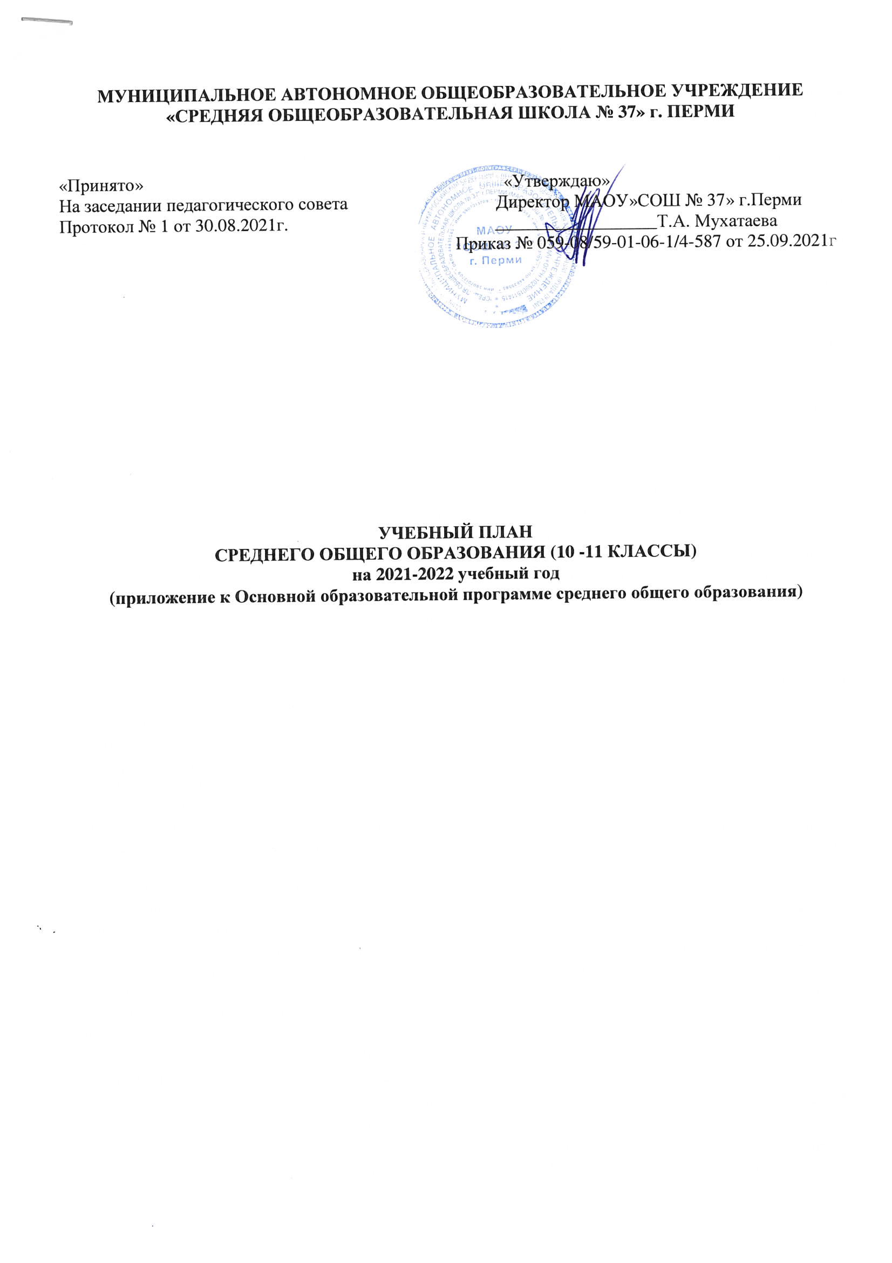

Пояснительная записка

Учебный план среднего общего образования МАОУ «Средняя общеобразовательная школа № 37» г. Перми (далее – СОШ № 37) составлен на основании следующих нормативных документов:
- Федерального Закона от 29.12.2012 № 273-ФЗ «Об образовании в Российской Федерации» (в действующей редакции);
- Федерального закона от 3 августа 2018 г. N 317-ФЗ "О внесении изменений в статьи 11 и 14 Федерального закона "Об образовании в Российской Федерации";
- Приказа Минпросвещения России от 22.03.2021 № 115 «Об утверждении Порядка организации и осуществления образовательной деятельности по основным общеобразовательным программам – образовательным программам начального общего, основного общего, среднего общего образования» (зарегистрировано в Минюсте России 20.04.2021г № 63180);
- Федерального государственного образовательного стандарта среднего общего образования, утвержденного приказом Министерства образования и науки Российской Федерации от 17 мая 2012 г. № 413 (с изменениями и дополнениями);
- Примерной основной образовательной программой среднего общего образования (далее - ПООП СОО) (одобрена решением федерального учебно-методического объединения по общему образованию (протокол от 28 июня 2016 года № 2/16-з);
- Постановление Главного государственного санитарного врача РФ от 28.09.2020 № 28 «Об утверждении санитарных правил СП 2.4.3648-20 «Санитарно-эпидемиологические требования к организациям воспитания и обучения, отдыха и оздоровления детей и молодёжи»;
- Постановление Главного государственного санитарного врача РФ от 28.01.2021 № 2 «Об утверждении санитарных правил и норм СанПиН 1.2.3685-21 «Гигиенические нормативы и требования к обеспечению безопасности и (или) безвредности для человека факторов среды обитания»;
- Устава МАОУ «Средняя общеобразовательная школа № 37» г. Перми;
- Программы развития МАОУ «СОШ № 37» г. Перми.

Среднее общее образование – 4 класса (корпус 1-10а, 10б, 11а классы, корпус 2-11б класс)

Федеральный государственный стандарт среднего общего образования реализуется в МАОУ «СОШ № 37» г. Перми с 01.09.2020 года. Образовательное учреждение работает в двухсменном режиме, 10-11 классы - в условиях пятидневной учебной недели.
Периоды обучения в 10-11-х классах - учебный год, два полугодия.
Учебный план МАОУ «СОШ № 37» г. Перми определяется Программой развития школы и направлен на создание условий реализации основных позиций новых образовательных стандартов, которые находят своё отражение в задачах стратегического развития школы, где особое место отводится практико-ориентированному содержанию образования, конкретным способам деятельности, применению приобретённых знаний в реальных жизненных условиях, развитию востребованных сегодня таких качеств современного человека, как гибкое мышление, творчество, мотивация к самообразованию и культура выбора образовательных предложений, открытость к переменам, коммуникабельность, владение информационно-коммуникационными средствами и свободное их использование, ориентация на достижение результата.
Цель среднего общего образования: создание условий для мотивации старших школьников к осознанному выбору профессии в соответствии с ситуацией на рынке труда, собственными индивидуальными возможностями и концепцией личного образования.
Образовательный процесс осуществляется в группах базового и профильного обучения на основании индивидуальных учебных планов обучающихся.
Учебный план состоит из двух частей — обязательной части и части, формируемой участниками образовательных отношений.
Обязательная часть учебного плана обеспечивает достижение целей среднего общего образования и реализуется через обязательные учебные предметы. Часть учебного плана, формируемая участниками образовательных отношений, реализуется через дополнительные учебные курсы по выбору и обеспечивает реализацию индивидуальных потребностей обучающихся.
Обязательная часть учебного плана 10 класса содержит следующие обязательные учебные предметы: «Русский язык», «Литература», «Иностранный язык (английский)», «История», «Математика», «Астрономия», «Физическая культура», «Основы безопасности жизнедеятельности».
Также в обязательную часть включается «Индивидуальный проект». Индивидуальный проект выполняется обучающимся в течение одного года в 10 классе.
Учебные предметы «Родной (русский) язык» и «Родная (русская) литература» изучается в 11 классе в качестве самостоятельных предметов.
Учебный предмет «Математика» включает два модуля «Алгебра и начала анализа» и «Геометрия».
СОШ № 37 предоставляет возможность для реализации учебных планов следующих профилей обучения, исходя из потребностей обучающихся и возможностей самого образовательного учреждения: естественно-научного, технологического, социально-экономического и универсального.
На профильном уровне можно выбрать следующие учебные предметы: «Русский язык», «Иностранный (английский) язык», «Математика», «Информатика», «Химия», «Биология».
В качестве учебных курсов, обеспечивающих образовательные потребности обучающихся, предлагаются:
- элективные курсы: «Решение задач практической направленности», «Финансовая грамотность», «Современный литературный процесс», «Формирование российской государственности», «Решение задач по физике».
В текущем учебном году на каждого обучающегося составлены индивидуальные учебные планы (ИУП).
Учебная нагрузка каждого учащегося не превышает 34 часов в неделю. Количество часов за 2 года обучения составит не менее 2170 часов.
Продолжительность учебного года в 10-х классах составляет 34 учебных недели.
Положительные годовые отметки по всем предметам обязательной части учебного плана являются подтверждением освоения образовательной программы и фактом прохождения промежуточной аттестации.
Программно-методическое обеспечение образовательной деятельности соответствует выбранным программам обучения. Учебные предметы ведутся по типовым программам и учебникам, рекомендованным Министерством просвещения Российской Федерации. Часть учебного плана, формируемая участниками образовательных отношений, обеспечена учебными программами, учебно-методическими комплексами и цифровыми образовательными ресурсами.

Учебный план для 10 классов 2021-2022 учебного года

предметные области | учебные предметы | Б | П
Обязательные учебные предметы
Русский язык и литература | Русский язык |  | 3
Русский язык и литература | Литература | 3
родной русский язык родная русская литература | родной (русский ) язык
родной русский язык родная русская литература | родная (русская ) литература
Иностранные языки | Иностранный язык | 3 | 6
Общественные науки | История | 2
Общественные науки | Обществознание | 2
Общественные науки | География | 1
Общественные науки | Экономика | 1
Общественные науки | Право | 1
Математика и информатика | Математика: алгебра и начала математического анализа, геометрия | 4 | 6
Математика и информатика | Информатика | 1 | 4
Естественные науки | Астрономия | 1
Естественные науки | Физика | 2
Естественные науки | Химия | 1 | 3
Естественные науки | Биология | 1 | 3
Физическая культура, экология и основы безопасности жизнедеятельности | Физическая культура | 3
 | Основы безопасности жизнедеятельности | 1
Индивидуальный проект |  | 2
итого: |  | 29 | 25
курсы по выбору | решение задач практической направленности
курсы по выбору | финансовая грамотность
курсы по выбору | современный литературный процесс (литература)
курсы по выбору | формирование российской государственности (история)
курсы по выбору | решение задач по физике
итого: |  | 5
допустимая нагрузка при 5-дневной учебной неделе : |  | 34

Учебный план 11-х классов составлен в соответствии с примерными учебными планами универсального профиля ФГОС СОО, на основе выбора учащихся учебных предметов на профильном уровне и кадровой ситуации ОО.
Предметы учебного плана изучаются по выбору учащегося на базовом или профильном уровне. Базовые учебные предметы предназначены для завершения образования обучающихся в области базовых компетенций. Предметы по выбору учащихся, которые предназначены для расширения и углубления содержания, изучаются в составе профильных групп по корпусам (предметы: русский язык, обществознание) и смешанных групп в параллели (предметы: английский язык, математика, биология, химия ).
Образовательный процесс в 11 - х классах осуществляется по индивидуальным учебным планам (ИУП).
В ИУП включаются:
обязательные предметы на базовом или профильном уровне ( английский язык, математика, химия, биология); предмет «Русский язык» все учащиеся изучают на профильном уровне;

предметы на базовом уровне (литература, история, информатика, физика, физическая культура, ОБЖ);
В качестве учебных предметов и курсов, обеспечивающих образовательные потребности обучающихся, предлагаются:
- предметы «География», «Экономика» и « Право» изучается как самостоятельный учебный предмет по выбору учащихся
- элективные курсы: «Решение задач практической направленности», «Решение задач повышенной сложности» , «Финансовая грамотность», «Современный литературный процесс», «Формирование российской государственности», «Государства на карте мира», « Программирование», «Решение задач по физике».
Элективные курсы выполняют две основные функции:
- развитие содержания одного из базовых учебных предметов;
- удовлетворение познавательных интересов в различных областях деятельности человека в соответствии с профессиональными интересами и намерениями в продолжение образования учащихся.
В учебном плане предусмотрено выполнение учащимися индивидуального проекта. Индивидуальный проект выполняется самостоятельно под руководством учителя (тьютора) по выбранной теме в рамках одного или нескольких изучаемых учебных предметов , в любой избранной области деятельности: познавательной, практической, учебно-исследовательской, социальной или художественно- творческой.
- Объем учебной нагрузки 10-11 классов не превышает предельно допустимой.
- Образовательный процесс в 11– х классах осуществляется по индивидуальным учебным планам (ИУП), обеспечивающий освоение образовательной программы на основе индивидуализации ее содержания с учетом особенностей и образовательных потребностей конкретного обучающегося
Продолжительность учебного года на уровне среднего общего образования в 11-х классах – учебный год увеличен за счёт периода государственной итоговой аттестации.
Программно-методическое обеспечение образовательной деятельности соответствует выбранным программам обучения. Учебные предметы ведутся по типовым программам и учебникам, рекомендованным Министерством просвещения Российской Федерации. Вариативная часть учебного плана обеспечена государственными, авторизованными и авторскими программами, учебно-методическими комплексами и цифровыми образовательными ресурсами.
предметные области | учебные предметы | Б | П
Обязательные учебные предметы
Русский язык и литература | Русский язык |  | 3
Русский язык и литература | Литература | 3
Родной русский язык родная русская литература | Родной (русский) язык | 0,5
Родной русский язык родная русская литература | Родная (русская ) литература | 0,5
Иностранные языки | Иностранный язык | 3 | 6
Общественные науки | История | 2
Общественные науки | Обществознание | 2
Математика и информатика | Математика: алгебра и начала математического анализа, геометрия | 4 | 6
Математика и информатика | Информатика | 1
Естественные науки | Физика | 2
Естественные науки | Химия | 1 | 3
Естественные науки | Биология | 1 | 3
Физическая культура, экология и основы безопасности жизнедеятельности | Физическая культура | 3
 | Основы безопасности жизнедеятельности | 1
Индивидуальный проект |  | 1
итого: |  | 25 | 21
предметы по выбору | География | 1
предметы по выбору | Экономика | 1
предметы по выбору | Право | 1
курсы по выбору | решение задач практической направленности
курсы по выбору | финансовая грамотность
курсы по выбору | решение задач повышенной сложности
курсы по выбору | современный литературный процесс
курсы по выбору | формирование российской государственности
курсы по выбору | государства на карте мира
курсы по выбору | программирование
курсы по выбору | решение задач по физике
итого: |  | 6
всего: |  | 34
допустимая нагрузка при 5-дневной учебной неделе : |  | 34 часа

Промежуточная аттестация
Освоение образовательной программы, в том числе отдельной части или всего объема учебного предмета, курса, дисциплины сопровождается промежуточной аттестацией.
Перечень учебных предметов, курсов, дисциплин (модулей), выносимых на промежуточную аттестацию и конкретные формы ее проведения обсуждаются Педагогическим Советом и утверждаются приказом директора.
Промежуточная аттестация обучающихся проводится 1 раз в год в качестве контроля освоения учебного предмета, курса, дисциплины (модуля) и (или) образовательной программы предыдущего уровня.
Информация о проведении промежуточной аттестации (перечень учебных предметов, курсов, дисциплин (модулей), форма, сроки и порядок проведения) доводится до обучающихся и их родителей (законных представителей) посредством размещения на информационном стенде, официальном сайте.

Формы промежуточной аттестации 2021 - 2022 учебного года:

класс | учебный предмет | формы промежуточной аттестации
10 классы | индивидуальный проект | устная защита
10 классы | профильные предметы. элективные курсы | тест
10 классы | предметы, изучаемые на базовом уровне | учёт результатов текущего контроля

